**Kontakt**

Regula Sullivan

Marketing Communications

Coperion K-Tron (Switzerland) LLC

Lenzhardweg 43/45

CH-5702 Niederlenz

Tel: +41 62 885 7171

regula.sullivan@coperion.com

www.coperion.com

**Pressemitteilung**

**Coperion K-Tron liefert hochgenaue Chargendosierer für die High Containment-Anlage von Pfizer Deutschland**

*Niederlenz, Schweiz, März 2025 -* Pfizer, ein weltweit führendes Unternehmen in der pharmazeutischen Industrie, hat sich für die Integration von hochgenauen Coperion K-Tron-Dosierwaagen in die neue High-Containment-Produktionsanlage in Freiburg, Deutschland, entschieden. Diese vollständig automatisierte Produktionsanlage steigert nicht nur die Effizienz und Produktivität der pharmazeutischen Produktionsprozesse von Pfizer, sondern verdoppelt die Produktionskapazität für Arzneimittel bei gleichzeitiger Verkürzung der Produktionszeiten.

Mit der Integration der hochgenauen Coperion K-Tron Dosierer in die Anlage unterstreicht Pfizer sein Vorhaben, mit modernster Technologie Abläufe und Prozesse zu optimieren. Damit betont das Unternehmen auch die wachsende Bedeutung präziser und zuverlässiger Produkte in der pharmazeutischen Industrie – Merkmale, durch die sich das Equipment von Coperion K-Tron besonders auszeichnet.

Die hochmoderne Anlage in Freiburg beschäftigt über 2.000 Mitarbeiter und liefert Tabletten und Kapseln in über 185 Länder. Derzeit werden jährlich 6,7 Milliarden Tabletten und Kapseln produziert. Da die Anlage hochwirksame OEB-4-Verbindungen handhaben kann, sind alle Systeme vollständig geschlossen und verwenden geteilte Drehklappenventile und Handschuhkästen für den geschlossenen Produkttransfer. In diesem modernen automatisierten Prozess wird eine Vielzahl von Rohstoffen - einschließlich Hilfsstoffen und aktiven pharmazeutischen Wirkstoffen (APIs) - über Fässer, Big Bags oder kleinere Säcke an die automatischen Verteilsysteme geliefert und anschließend den hochpräzisen pharmazeutischen Dosierern der K3-PH-Serie von Coperion K-Tron zugeführt. Die Dosierwaagen liefern die vordefinierten Mengen entsprechend der vom übergreifenden SPS-basierten Steuersystem vorgegebenen Rezeptur. Alle Chargen-Sollwerte werden direkt an die einzelnen KCM-Dosiergerätesteuerungen übermittelt, die wiederum die hochgenaue gravimetrische Dosierung steuern. In einem nächsten Schritt wird die Charge gemischt und zur nachfolgenden Station transportiert, wo weitere Zusatzstoffe zudosiert werden, bevor die Mischung zur Tablettenpresse weitergeleitet wird.

**Hochgenaue pharmazeutische Dosiergeräte der Serie K3-PH**

Die Coperion K-Tron Dosierer der Baureihe K3-PH wurden speziell für die wachsenden Anforderungen der kontinuierlichen und chargenweisen Verarbeitung in der pharmazeutischen Industrie entwickelt. Durch den Einsatz einer kleineren D4-Plattformwaage mit der hochpräzisen Smart Force Transducer (SFT) Wägetechnologie benötigen diese Dosierer im Vergleich zu früheren Modellen deutlich weniger Stellfläche. Das modulare Quick Change-Design des Dosierers ermöglicht den einfachen Austausch von Dosiererbaugrößen, wobei Waage und Antrieb gleichbleiben. Die Quick Change-Einheiten - bestehend aus Dosierertopf, Rührwerk und Schnecke - lassen sich schnell vom Antrieb des Dosierers abkoppeln und ermöglichen so ein einfaches und schnelles Umrüsten und Reinigen der Dosierer. Dies ermöglicht eine schnelle Anpassung an neue Prozesse und Rezepturen. Das aktualisierte modulare Konzept verfügt über einen neu entwickelten Antrieb mit einem Servomotor, der zu einer Verringerung der Gesamtaufstellfläche beiträgt und einen wesentlich größeren Drehzahlbereich ermöglicht, auch bei niedrigen Dosierleistungen. Für ein optimales Wash-in-Place (WIP)-Ergebnis hat jede Einheit eine integrierte 2-Grad-Neigung, die eine maximale Entwässerung während der Reinigungsprozesse ermöglicht.

**Hochpräzise Chargengenauigkeit mit dem neuen KCM-III-Controller**

Das KCM-III Steuermodul verfügt über eine völlig neue, leistungsfähige CPU mit erweitertem Speicher und optimierten Steuerungsalgorithmen, die eine schnellere Kommunikation mit Dosierantrieb, Wägesystem und den Peripheriegeräten sicherstellt. In Kombination mit der neuesten Generation von Smart Force Transducer (SFT)-Wägezellen bietet das KCM-III außerdem eine deutlich höhere Wägeauflösung von 8.000.000:1 in 20 ms. Diese Wägezellen ermöglichen deutlich höhere Abtastraten von 450-mal pro Sekunde. Diese Raten führen zu einer besseren Rauschfilterung sowie zu einer geringeren Gewichtsverlagerung bei Vibrationen. Darüber hinaus führt die optimierte Steuerung zu einer besseren kurzfristigen Dosiergenauigkeit, da das Steuerungssystem schnell auf Änderungen im System reagiert. In der pharmazeutischen kontinuierlichen Fertigung, in der die Rückverfolgbarkeit immer wichtiger wird, speichert das KCM-III automatisch bis zu sieben Tage lang Protokoll- und Ereignisdateien sowie Trace- und Prozessdaten.

Das fortschrittliche und hochmoderne automatisierte Chargendosiersystem in der Freiburger Produktionsstätte trägt dazu bei, die Produktion von neuen Medikamenten für eine Vielzahl von Anwendungen voranzutreiben. Die gesamte Produktlinie von Coperion K-Tron ist so konzipiert, dass sie die strengen Anforderungen der Industrie erfüllt, einschließlich der strikten Einhaltung von cGMP-Richtlinien und -Standards sowie der Verwendung von FDA-zugelassenen Konstruktionsmaterialien.

**Über** **Coperion**Coperion ([www.coperion.com](http://www.coperion.com)) ist ein globales Industrie- und Technologieunternehmen für Spezialanlagen für die Lebensmittel- und Pharmaindustrie. Coperion entwickelt, produziert und wartet Anlagen, Maschinen und Komponenten für die Lebensmittel-, Tiernahrungs-, Back-, Pharma- und Kosmetikindustrie. Die Marken des Unternehmens – Baker Perkins, Bakon, Coperion K-Tron, Diosna, Gabler, Kemutec, Peerless, Shaffer, Shick Esteve, Unifiller und VMI - sind Experten für die Automatisierung von Zutaten, Vorteigsystemen, Misch- und Dosiertechnologien. Coperion beschäftigt über 5.000 Mitarbeiter in seinen drei Geschäftsbereichen Performance Materials, Food, Health & Nutrition und Aftermarket Sales & Service sowie in seinen mehr als 50 Vertriebs- und Servicegesellschaften weltweit. Coperion ist eine Tochtergesellschaft von Hillenbrand (NYSE: HI), einem globalen Industrieunternehmen, das hochentwickelte, prozessrelevante Verarbeitungsanlagen und Lösungen für Kunden in einer Vielzahl von Branchen auf der ganzen Welt anbietet. [www.hillenbrand.com](http://www.hillenbrand.com)



Liebe Kolleginnen und Kollegen,   
Sie finden diese Pressemitteilung in deutscher und englischer Sprache und die Farbbilder in druckfähiger Qualität zum Herunterladen im Internet unter

**https://www.coperion.com/de/news-media/pressemitteilungen/**

.

Editorial contact and copies:

Dr. Jörg Wolters, KONSENS Public Relations GmbH & Co. KG,  
Hans-Böckler-Str. 20, D - 63811 Stockstadt am Main, GERMANY  
Tel.: +49 (0)60 27/ 99 00 5-0  
E-Mail: mail@konsens.de, Internet: www.konsens.de

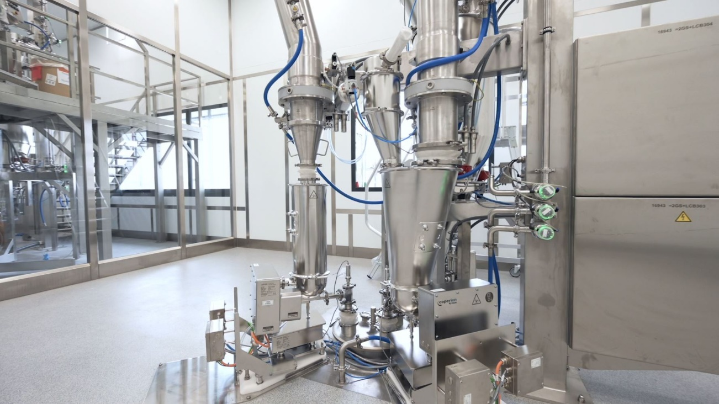

Pharma-Dosiergeräte von Coperion K-Tron sind ein integraler Bestandteil der automatisierten High-Containment-Produktionsanlage in Deutschland.

Bild: *Pfizer Manufacturing Deutschland, Freiburg, Germany*

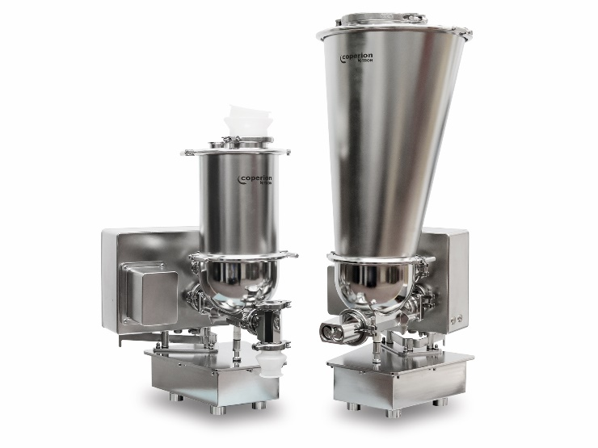

Die pharmazeutische Dosieranlage von Coperion K-Tron mit kompakter Waage und deutlich kleinerer Grundfläche ist für die Gruppierung mehrerer Dosieranlagen um einen Prozesseinlass optimiert.

*Bild: Coperion K-Tron, Niederlenz, Schweiz*